107學年度第二學期“烘焙”協同教學 活動剪影
課程名稱 | 烘焙食品課程-  古典巧克力蛋糕 | 授課班級 | 餐三3
時間 | 108年02月21日(星期四)  第二~四節(餐三3) | 地點 | 屏榮高中德致館二樓  烘焙教室
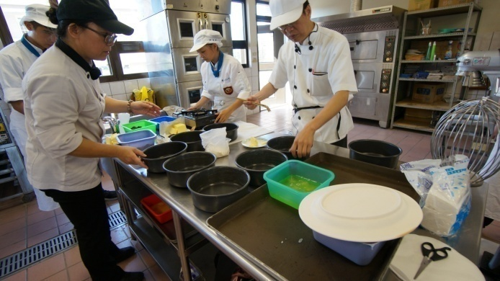 |  | 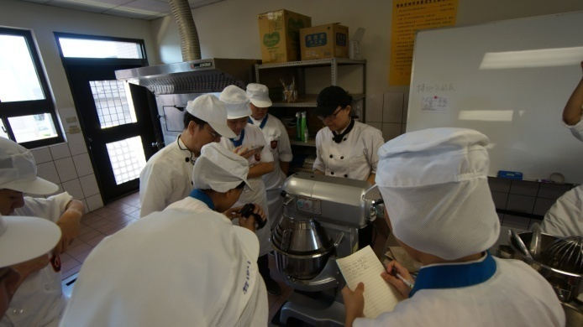
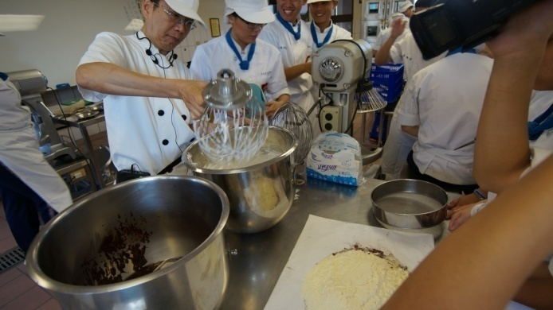
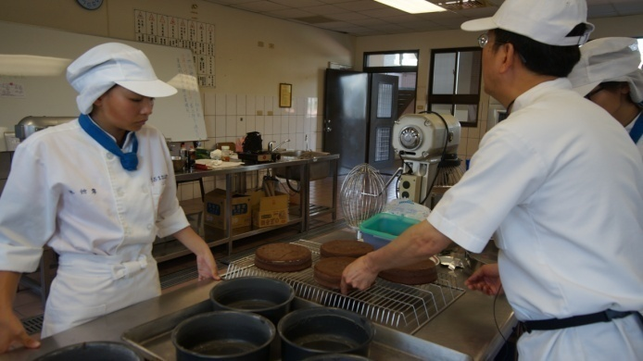 |  | 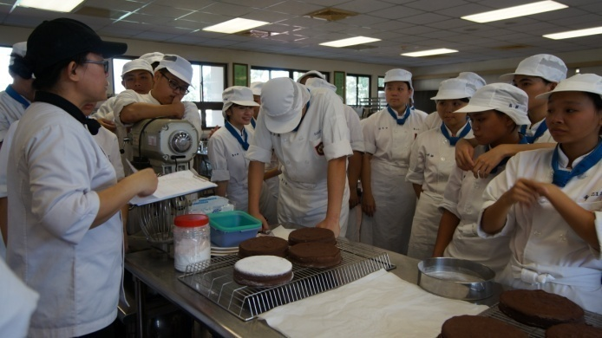
註：1.本表如不敷使用可自行增頁。
2.照片尺寸請設定高度6.04cm×寬度8.06cm

107學年度第二學期“烘焙”協同教學 活動剪影
課程名稱 | 烘焙食品課程-  岩石泡芙 | 授課班級 | 餐三3
時間 | 108年03月14日(星期四)  第二~四節(餐三3) | 地點 | 屏榮高中德致館二樓  烘焙教室
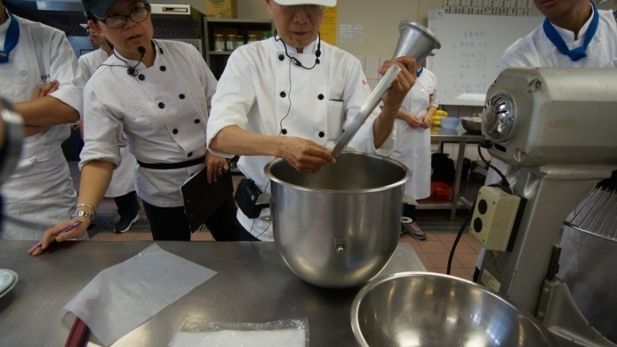 |  | 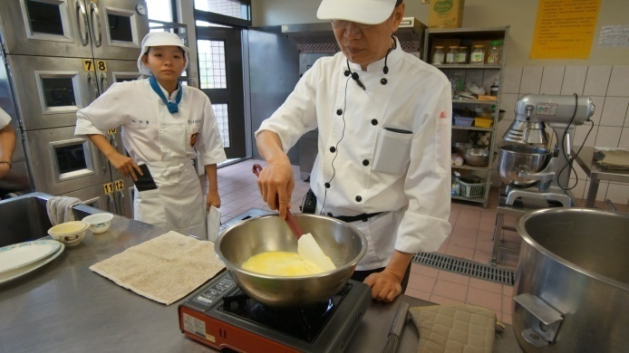
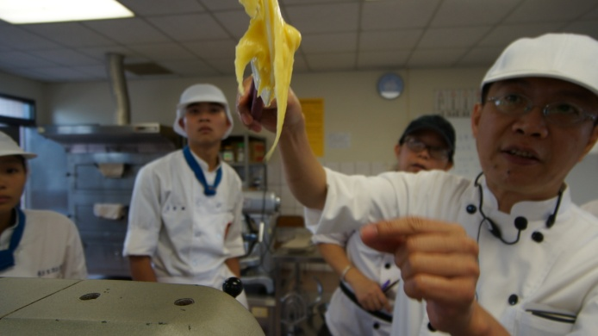 |  | 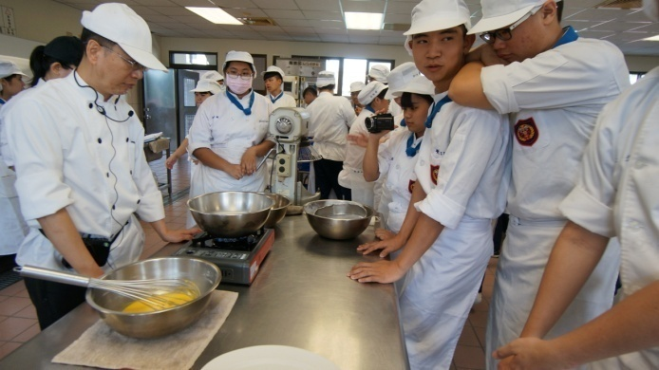
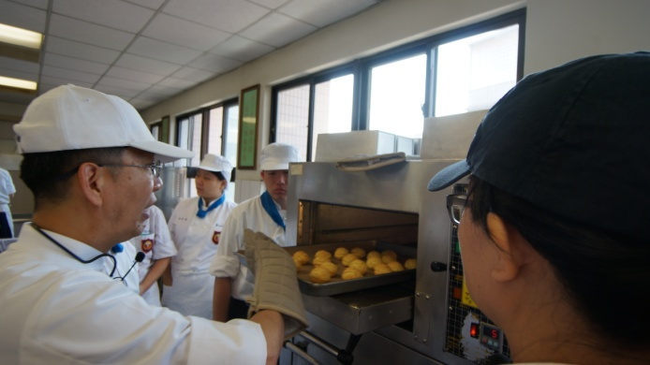 |  | 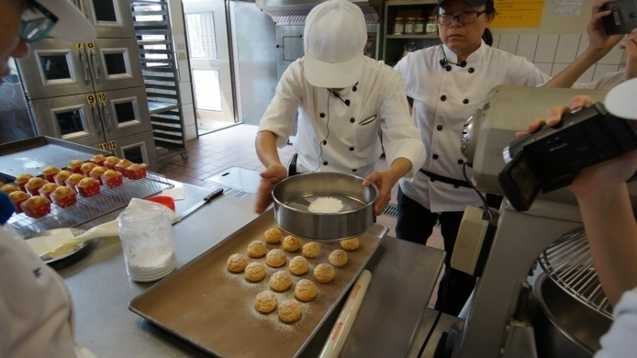
註：1.本表如不敷使用可自行增頁。
2.照片尺寸請設定高度6.04cm×寬度8.06cm

107學年度第二學期“烘焙”協同教學 活動剪影
課程名稱 | 烘焙食品課程-  酒釀蔓越莓果仁乳酪蛋糕 | 授課班級 | 餐三3
時間 | 108年03月21日(星期四)  第二~四節(餐三3) | 地點 | 屏榮高中德致館二樓  烘焙教室
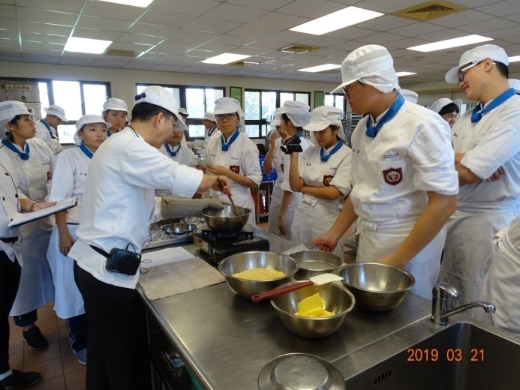 |  | 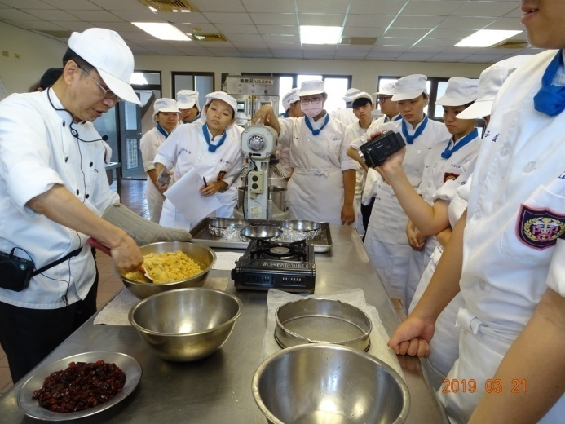
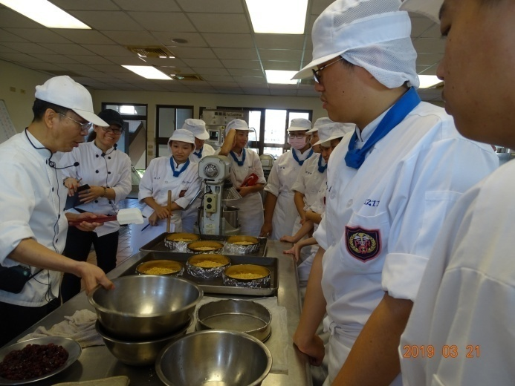 |  | 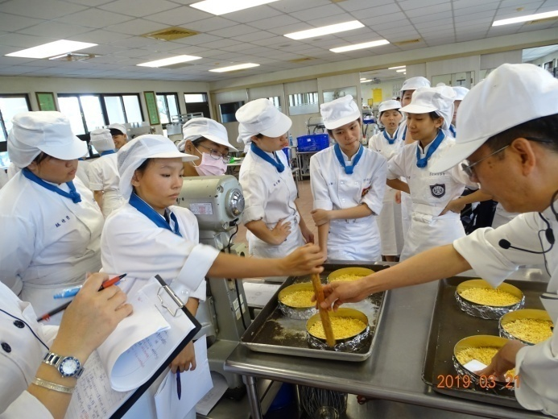
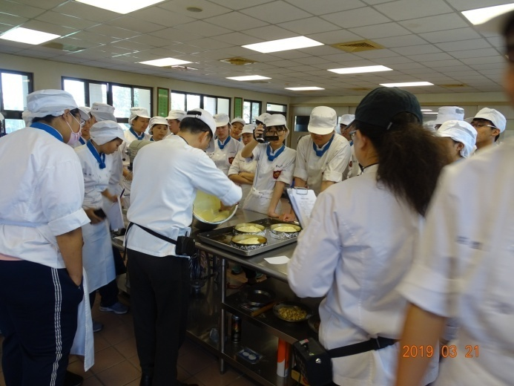 |  | 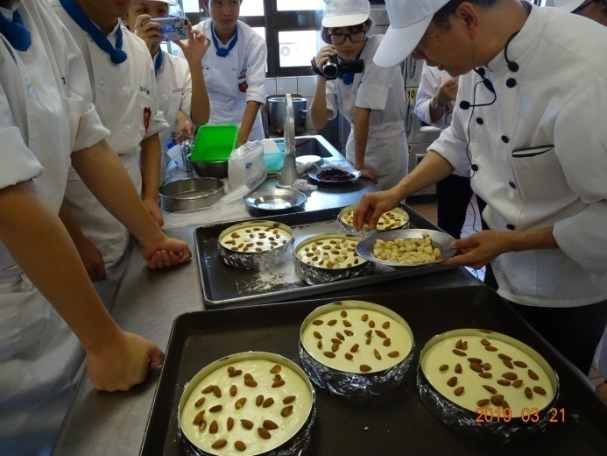
註：1.本表如不敷使用可自行增頁。
2.照片尺寸請設定高度6.04cm×寬度8.06cm

107學年度第二學期“烘焙”協同教學 活動剪影
課程名稱 | 烘焙食品課程-法式檸檬塔 | 授課班級 | 餐三3
時間 | 108年04月11日(星期四)  第二~四節(餐三3) | 地點 | 屏榮高中德致館二樓  烘焙教室
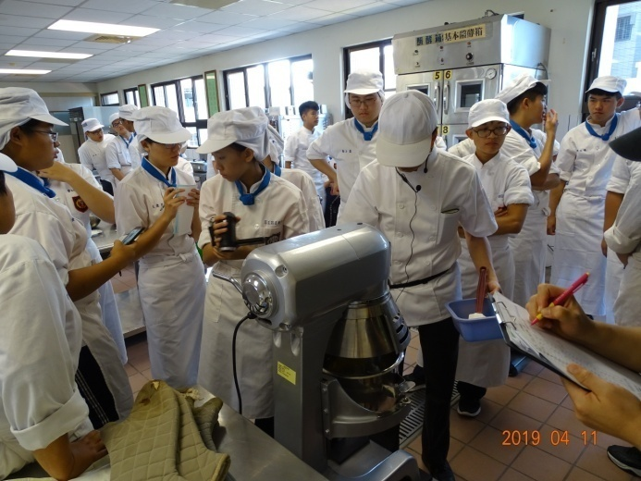 |  | 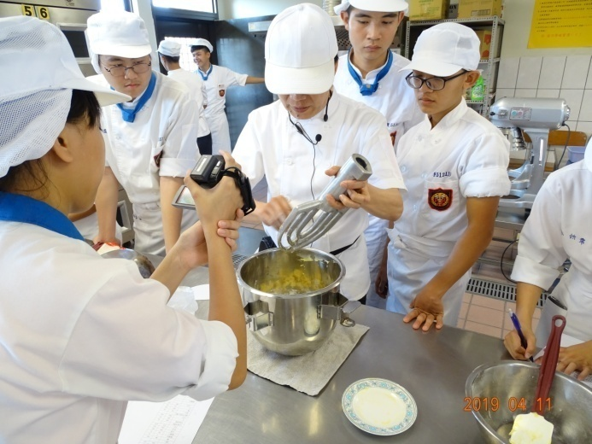
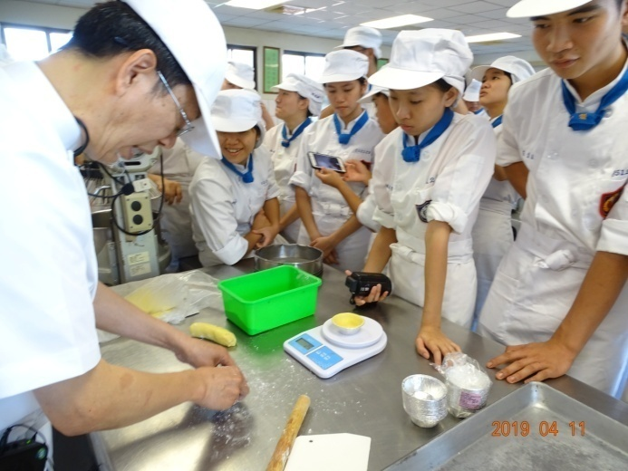 |  | 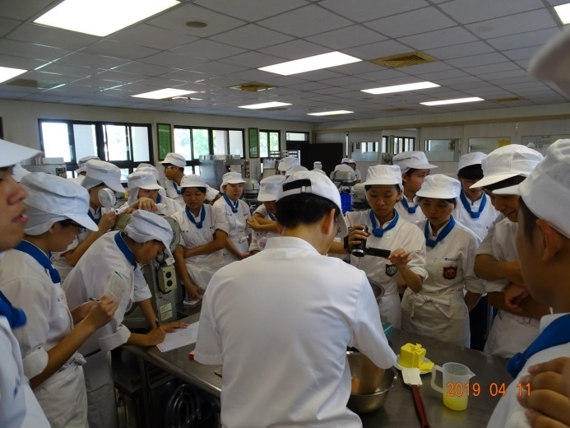
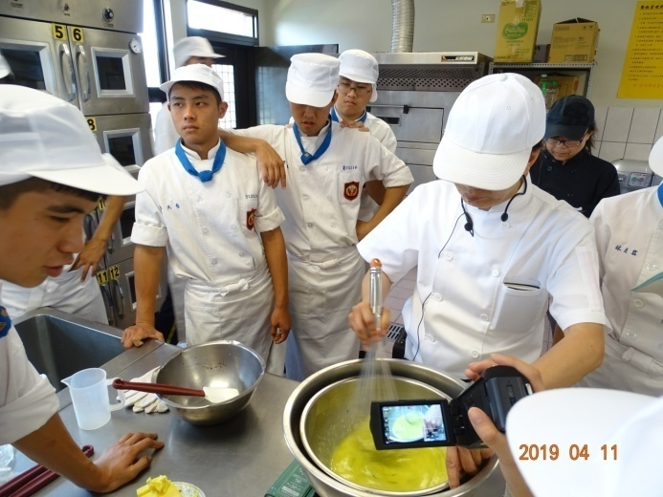 |  | 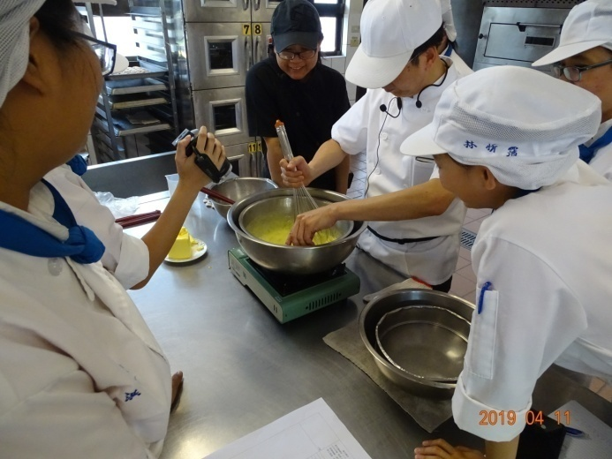
註：1.本表如不敷使用可自行增頁。
2.照片尺寸請設定高度6.04cm×寬度8.06cm

107學年度第二學期“烘焙”協同教學 活動剪影
課程名稱 | 烘焙食品課程-  無油芒果布丁蛋糕捲 | 授課班級 | 餐三3
時間 | 108年04月18日(星期四)  第二~四節(餐三3) | 地點 | 屏榮高中德致館二樓  烘焙教室
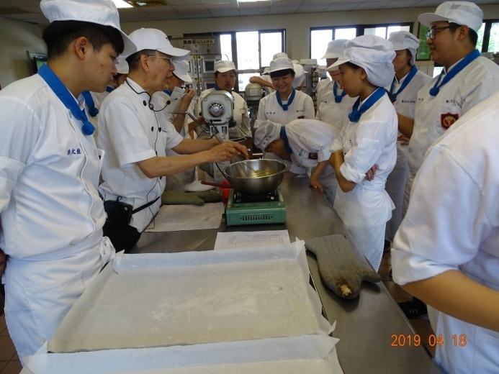 |  | 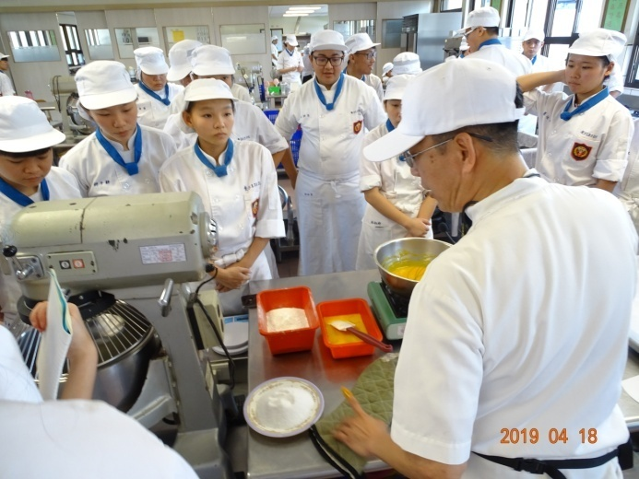
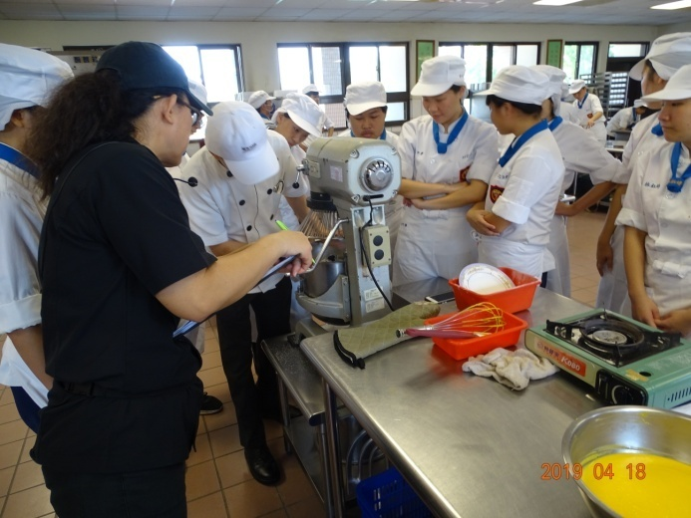 |  | 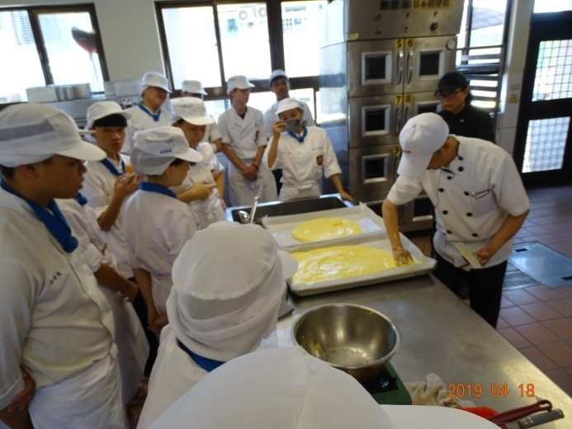
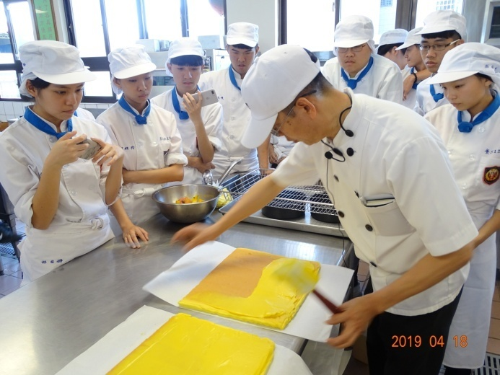 |  | 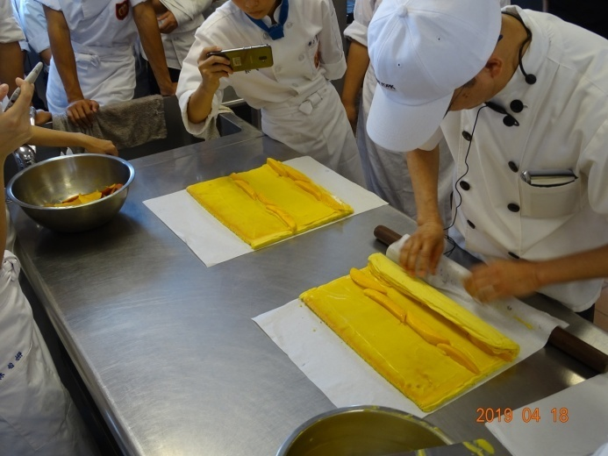
註：1.本表如不敷使用可自行增頁。
2.照片尺寸請設定高度6.04cm×寬度8.06cm

